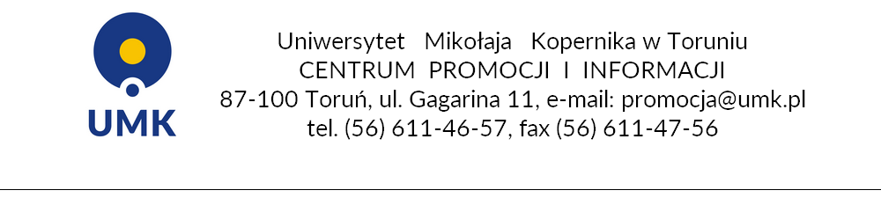

ŚWIĘTO UNIWERSYTETU 2017

19 lutego, w dniu urodzin swojego patrona, UMK obchodził Święto Uniwersytetu. Tego dnia zostały przyznane odznaczenia państwowe i uniwersyteckie, tytuły Honorowego Profesora i Ambasadora UMK, nastąpiło również wręczenie dyplomów nowym doktorom habilitowanym i doktorom.

Świętowanie poprzedził Koncert Uniwersytecki, który odbył się 18 lutego w Auli UMK (ul. Gagarina 11). Niedzielne obchody rozpoczęły się o godz. 10.15 złożeniem kwiatów pod pomnikiem Mikołaja Kopernika na Rynku Staromiejskim w 544. rocznicę urodzin patrona uniwersytetu. Od godz. 11:00 uroczystości kontynuowane były w Auli UMK. W programie znalazły się: przemówienie JM Rektora prof. dr. hab. Andrzeja Tretyna, okolicznościowe wystąpienia gości oraz wręczenie odznaczeń, medali i wyróżnień - zarówno państwowych, jak i uniwersyteckich.
Ważnym punktem ceremonii było wręczenie dyplomów 59 nowym doktorom habilitowanym i 111 doktorom.
Podczas tegorocznego Święta Uniwersytetu powiększyło się również grono Honorowych Profesorów UMK. Dołączyli do niego: prof. art. mal. Jan Pręgowski z Wydziału Sztuk Pięknych oraz dr hab. Andrzej Jamiołkowski, prof. UMK z Wydziału Fizyki, Astronomii i Informatyki Stosowanej. Tytuły Honorowego Profesora nadawane są profesorom o wybitnym dorobku naukowym, którzy w ostatnim roku akademickim odeszli na emeryturę.
W czasie uroczystości poznaliśmy także nazwiska kolejnych Ambasadorów Uniwersytetu Mikołaja Kopernika w Toruniu. Tytuł otrzymują absolwenci ze znaczącymi sukcesami w nauce, kulturze, sztuce, polityce albo działalności gospodarczej, promujący Uniwersytet w swojej codziennej działalności.
Sylwetki wszystkich Ambasadorów

Wyróżnienia i odznaczenia państwowe i uniwersyteckie:

Złoty Krzyż Zasługi:
- Dr hab. Włodzimierz Karaszewski, prof. UMK, Wydział Nauk Ekonomicznych i Zarządzania;

Srebrny Krzyż Zasługi:

- Ks. prof. dr hab. Dariusz Kotecki, Wydział Teologiczny;

Medal za zasługi położone dla rozwoju Uczelni:

- prof. dr hab. Wiesław Kozak, Wydział Biologii i Ochrony Środowiska;
- ks. prof. dr hab. Jan Perszon, Wydział Teologiczny;
- dr hab. Leszek Kuk, prof. UMK, Wydział Politologii i Studiów Międzynarodowych;
- dr hab. Marta Urlińska, prof. UMK, Wydział Nauk Pedagogicznych;
- dr Zdzisław Markuszewski, Wydział Nauk Ekonomicznych i Zarządzania;
- Akademicki Związek Sportowy UMK w Toruniu;

Medal Złoty Za Długoletnią Służbę:

- Dr hab. Andrzej Adamski, prof. UMK, Wydział Prawa i Administracji;
- Prof. dr hab. Danuta Janicka, Wydział Prawa i Administracji;
- Prof. dr hab. Stanisław Kaczmarczyk, Wydział Nauk Ekonomicznych i Zarządzania;
- Prof. dr hab. Przemysław Kita, Wydział Chemii;
- Prof. dr hab. Michał Klimecki, Wydział Politologii i Studiów Międzynarodowych;
- Prof. dr hab. Violetta Konarska-Wrzosek, Wydział Prawa i Administracji;
- Prof. dr hab. Wojciech Kosiedowski, Wydział Nauk Ekonomicznych i Zarządzania;
- Dr. hab. Wojciech Olszewski, prof. UMK, Wydział Nauk Historycznych;
- Prof. dr hab. Wiesław Sieradzan, Wydział Nauk Historycznych;
- Dr Małgorzata Tyloch, Wydział Lekarski;
- Małgorzata Warda, Wydział Nauk o Zdrowiu;
- Prof. dr hab. Andrzej Wojtczak, Wydział Chemii;
- Prof. dr hab. Andrzej Wojtowicz, Wydział Fizyki, Astronomii i Informatyki Stosowanej;

Medal Srebrny Za Długoletnią Służbę:

- Mgr Ewa Gorczyca, Biblioteka Uniwersytecka;
- Dr Agnieszka Mikucka, Wydział Farmaceutyczny;
- Dr Danuta Ponczek, Wydział Nauk o Zdrowiu;
- Prof. dr hab. Alina Sionkowska, Wydział Chemii;
- Dr hab. Elżbieta Szulc, prof. UMK, Wydział Nauk Ekonomicznych i Zarządzania;
- Agnieszka Walińska, Wydział Nauk o Zdrowiu;
- Dr hab. Maciej Wróblewski, prof. UMK, Wydział Filologiczny;

Medal Brązowy Za Długoletnią Służbę:

- Mgr Katarzyna Dąbrowska, Administracja Centralna;
- Dr Marzena Humańska, Wydziału Nauk o Zdrowiu;

Medale Komisji Edukacji Narodowej:

- Dr hab. Agnieszka Bień-Kacała, prof. UMK, Wydział Prawa i Administracji;
- Ks. dr hab. Daniel Brzeziński, prof. UMK, Wydział Teologiczny;
- Dr Wanda Drewniak, Wydział Farmaceutyczny;
- Dr hab. Marek Foksiński, Wydział Farmaceutyczny;
- Dr hab. Anna Jakubowska, prof. UMK, Wydział Biologii i Ochrony Środowiska;
- Dr Krystyna Kurowska, Wydział Nauk o Zdrowiu;
- Dr hab. Violetta Kwiatkowska-Wójcikiewicz, prof. UMK, Wydział Prawa
i Administracji;
- Dr hab. Agnieszka Olesińska, prof. UMK, Wydział Prawa i Administracji;
- Dr hab. Dorota Olszewska-Słonina, Wydział Farmaceutyczny;
- Dr hab. Mariola Piłatowska, prof. UMK, Wydział Nauk Ekonomicznych i Zarządzania;
- Prof. dr hab. Władysław Sinkiewicz, Wydział Nauk o Zdrowiu;
- Ks. dr hab. Kazimierz Skolczylas, Wydział Teologiczny;
- Ks. dr hab. Janusz Szulist, prof. UMK, Wydział Teologiczny;
- Dr hab. Mirosław Wełniak, prof. UMK, Wydział Chemii;
- Prof. dr hab. Wojciech Zegarski, Wydział Nauk o Zdrowiu;
- Prof. dr hab. Elżbieta Żbikowska, Wydział Biologii i Ochrony Środowiska.

